1. **以容易理解的格式列出/home 目录中所有以”d”开头的文件目录的大小**

ls -lhda d*

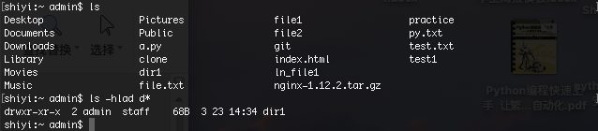

1. **列出/home 目录中所有以”s”开头的目录**。

ls -a s*

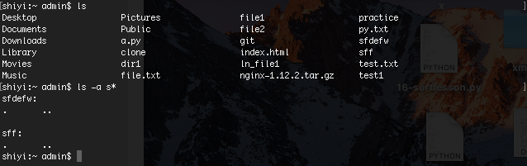

3**、删除后缀名为.log 的所有，删除前逐一询问**

rm -i *.log

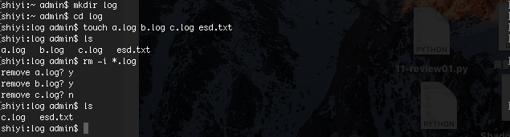

1. **cp 命令 —n 和 -u的区别**

-u 复制时只复制文件夹里不一样的内容，相同内容相当于覆盖

-n 复制时遇到相同内容不会覆盖

**5、找你的用户目录下面的所有py文件,ls -l 查看他们的属性,然后把这些结果输入到一个文件之中**

ls -l ~ | grep *.py > file.txt

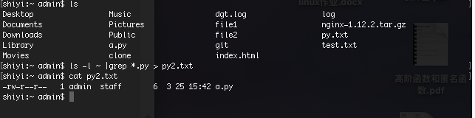

**6、使用ls查看根目录 并且每行显示3个信息**

ls / |xargs -n 3

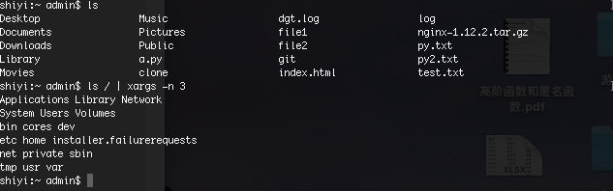

1. **查看所有进程信息,只查看前3行**

ps x | head -n 3

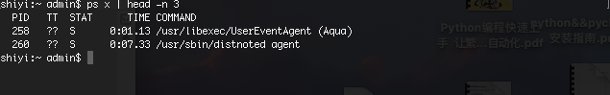

**8、分析以下问题,并给出解决方案**

**Mount is denied because the NTFS volume is already exclusively opened.**

**The volume may be already mounted, or another software may use it which could be identified for example by the help of the 'fuser' command.**

**```**

挂载失败是由于NTFS已经被打开执行，此时需使用fuser命令查找出正在使用的进程，用kill命令将其关闭后重新mount即可

1. **ssh 服务端口是多少,ssh免密登录方式的原理是什么**

默认为Port 22，实际使用中可以更改

首先用户通过keygen得到一堆公钥和私钥，用户将公钥储存到服务器授权列表上。当用户想链接服务器时，向服务器发出请求，服务器查看授权列表中是否有用户的公钥，若是有则随机生成一个字串用用户的公钥加密返回给用户，用户用私钥解密后返还给服务器，若返回字串与随机生成的字串相同则登录成功。由于中间不需要用户输入密码，所以是免密登录。

1. **权限755代表什么权限,如果我想把所有的w权限去除应该使用什么命令**

755 rwxr-xr-x

chmod a-w file